# 环境说明

1. 系统：Ubuntu 22.04.2 LTS
2. Visual Studio Code: 1.80.1

# 问题描述

今天使用VSCode编译《Programming Abstractions In C》书中的gymjudge.c代码时遇到错误，错误提示为：

(base) codists@pc:~/projects/Programming-Abstractions-In-C$ cd "/home/codists/projects/Programming-Abstractions-In-C/chapter2/" && gcc gymjudge.c -o gymjudge -lm && "/home/codists/projects/Programming-Abstractions-In-C/chapter2/"gymjudge

/usr/bin/ld: /tmp/cc5uqaX4.o: in function `GetScore':

gymjudge.c:(.text+0x81): undefined reference to `GetReal'

/usr/bin/ld: /tmp/cc5uqaX4.o: in function `main':

gymjudge.c:(.text+0x173): undefined reference to `GetInteger'

collect2: error: ld returned 1 exit status

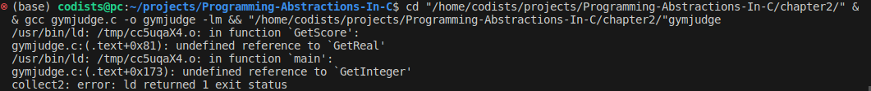

# 问题分析

因为gymjudge.c文件里面引入了”simpio.c”文件里面“GetReal”、“GetReal”方法，但是我们可以看到错误提示中的“gcc gymjudge.c -o gymjudge -lm”只编译了gymjudge.c一个文件，所以找不到“GetReal”、“GetReal”方法，应该将”simpio.c”一起进行编译。

在命令行操作我们可以将两个c文件写到一起如“gcc gymjudge.c simpio.c -o gymjudge -lm”，但是现在是在VSCode里面操作，那么在哪里设置这个命令呢？在setting.json文件中设置。

# 解决方法

## (1)打开设置(快捷键：Ctrl + ,)

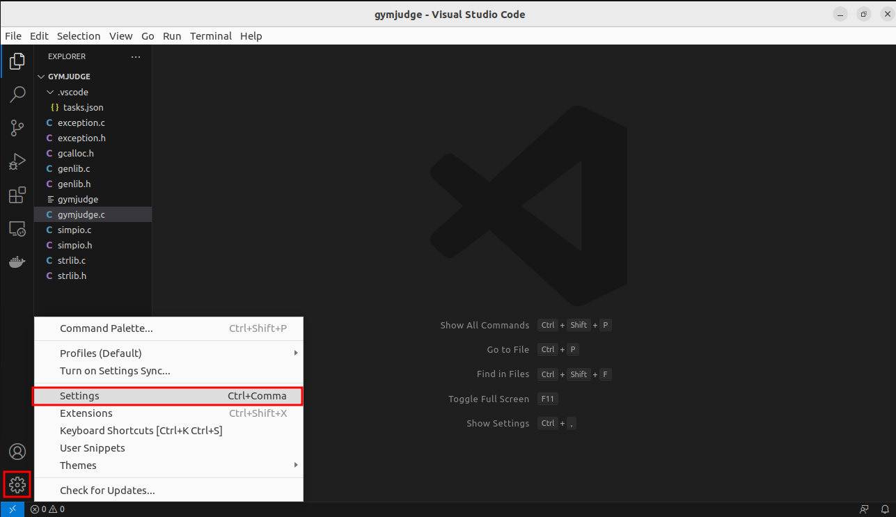

## (2)Open Settings(JSON)

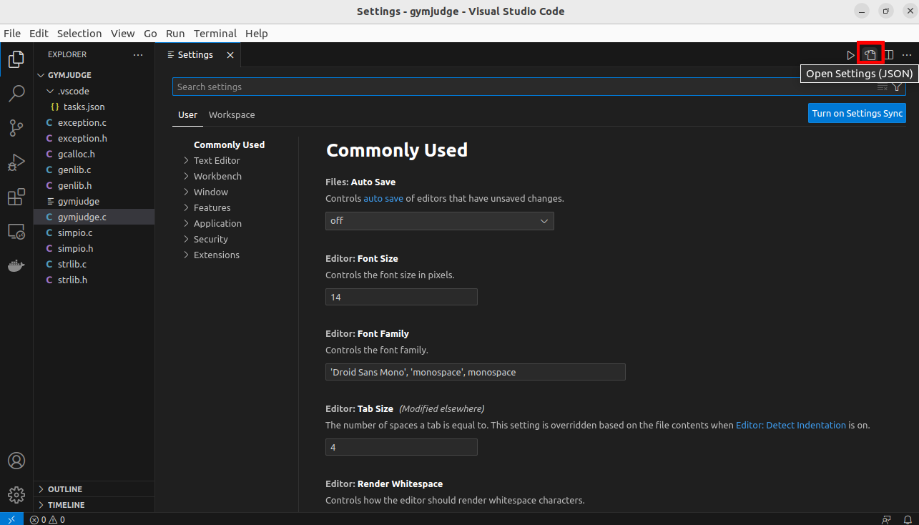

## (3)修改配置

将：

"c": "cd $dir && gcc $fileName -o $fileNameWithoutExt -lm && $dir$fileNameWithoutExt"

修改为：

"c": "cd $dir && gcc *.c -o $fileNameWithoutExt -lm && $dir$fileNameWithoutExt",

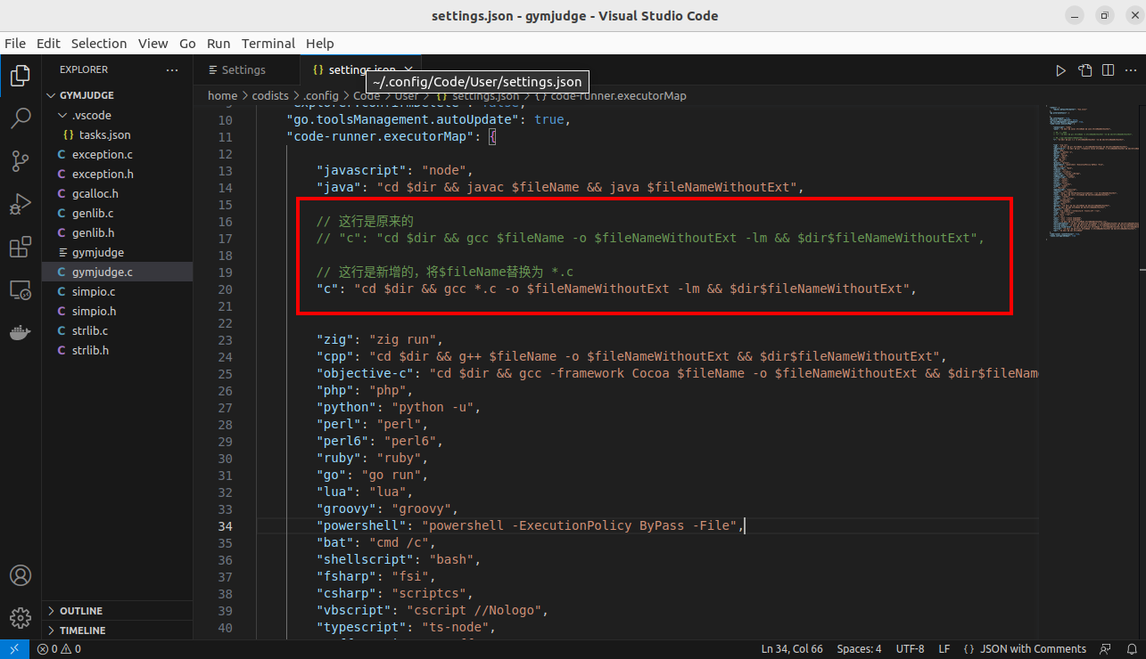

修改完之后保存，最后重启VSCode即可。

# 总结

通过解决该问题可以得到两个收获：(1)掌握了如何通过多个c源文件编译出一个可执行文件。(2)了解了VSCode可视化操作背后所执行的命令，在何处配置这些命令以及如何配置这些命令。